**自动化测试脚本使用说明**

该自动话测试工具通过读取excel文档中的语料在电脑上朗读，通过串口工具接收模组工作日志打印的指令信息判断相关语料的指令是否正确，并自动生成测试报告。报告信息有测试成功次数，以及错误测试示例两个新增信息，错误信息示例最多为10条。

该脚本具有一定普适性，可通过简单修改或调用接口的方式来进行其它的自动化测试。

使用流程：

一.安装运行环境：

1.安装python，推荐python3.8    Python官网：[https://www.python.org/](https://www.python.org/" \t "_blank)

安装后这样配置环境变量：右键 我的电脑->属性->高级系统设置->环境变量->path

新建，找到python的安装文件夹路径，输入。如果要使用pip安装库，需要把pip路径也添加到环境变量。

如下图所示：

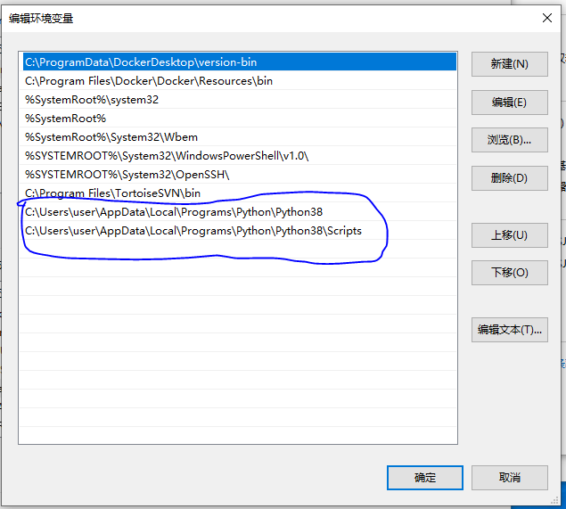

2.安装串口库Serial，打开命令提示符，输入pip路径，输入“pip install serial”，回车。

如图所示：

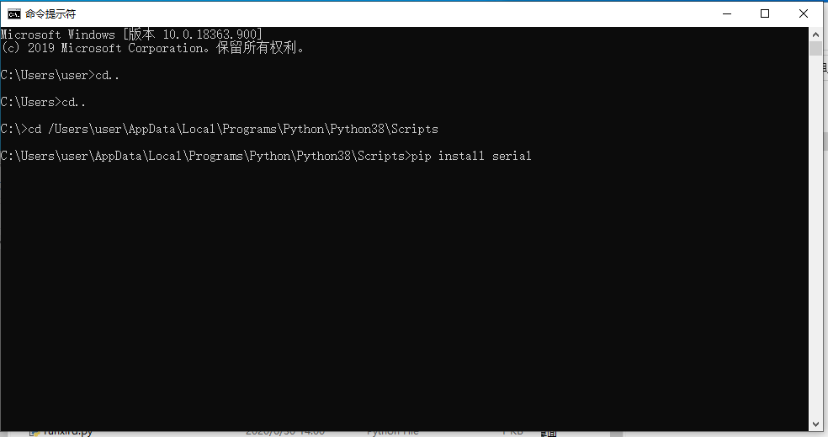

3.安装excel工具库openpyxl，打开命令提示符，同上，输入“pip install openpyxl”，回车。

二.创建测试文档

创建excel文档，命名格式为test.xlsx。第一列（A）写入待读语料（天猫精灵），第二列(b)写入语音交互模型上对应的指令，第三列(C)写入需要测试的次数，第四列(D)写入成功次数，第五列(E)错误示例。如下图所示：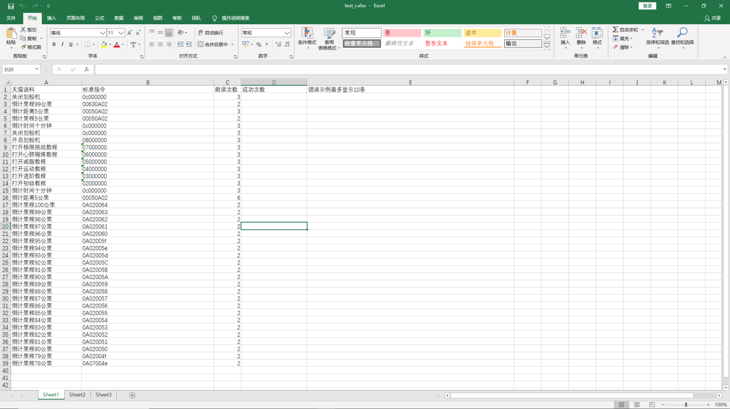

三.连接运行

确保uart测试串口正确连接，将测试文件test.xlsx与脚本放入同一文件夹。双击运行脚本工具yej\_auto\_test.py

出现如下所示界面：

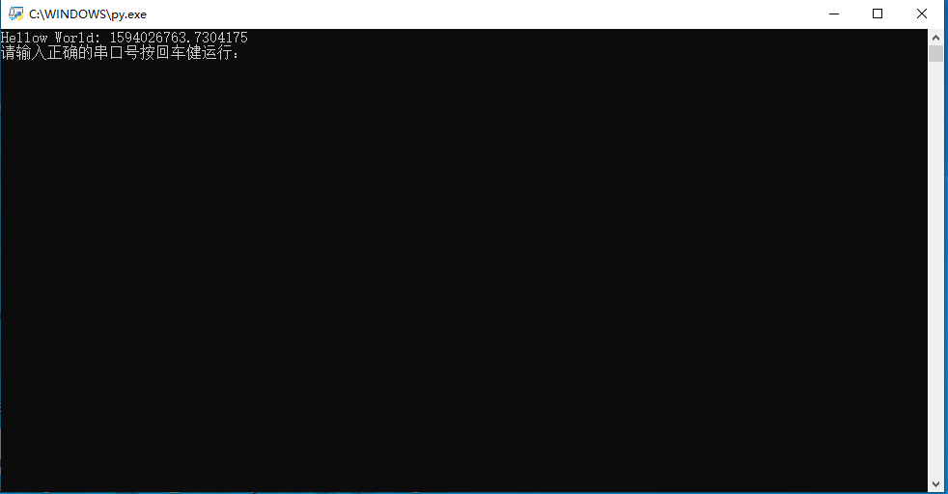

输入测试串口的串口号（1.2.3...）按回车键运行，测试开始进行。

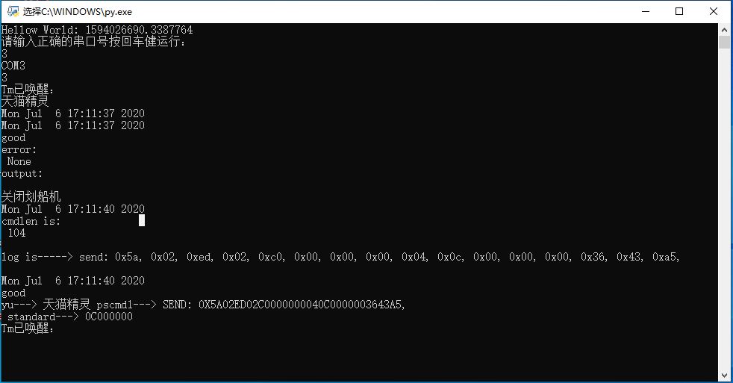

四.测试结果

测试开始会生成“TestResult.xlsx" 文件，测试结果保存于  “TestResult.xlsx" 文件。测试没有结束不能在脚本所在文件夹打开“TestResult.xlsx" 文件，否则会造成异常。若想打开却不中断程序，可以复制“TestResult.xlsx" 文件到其他文件夹打开。结果格式如下图所示：

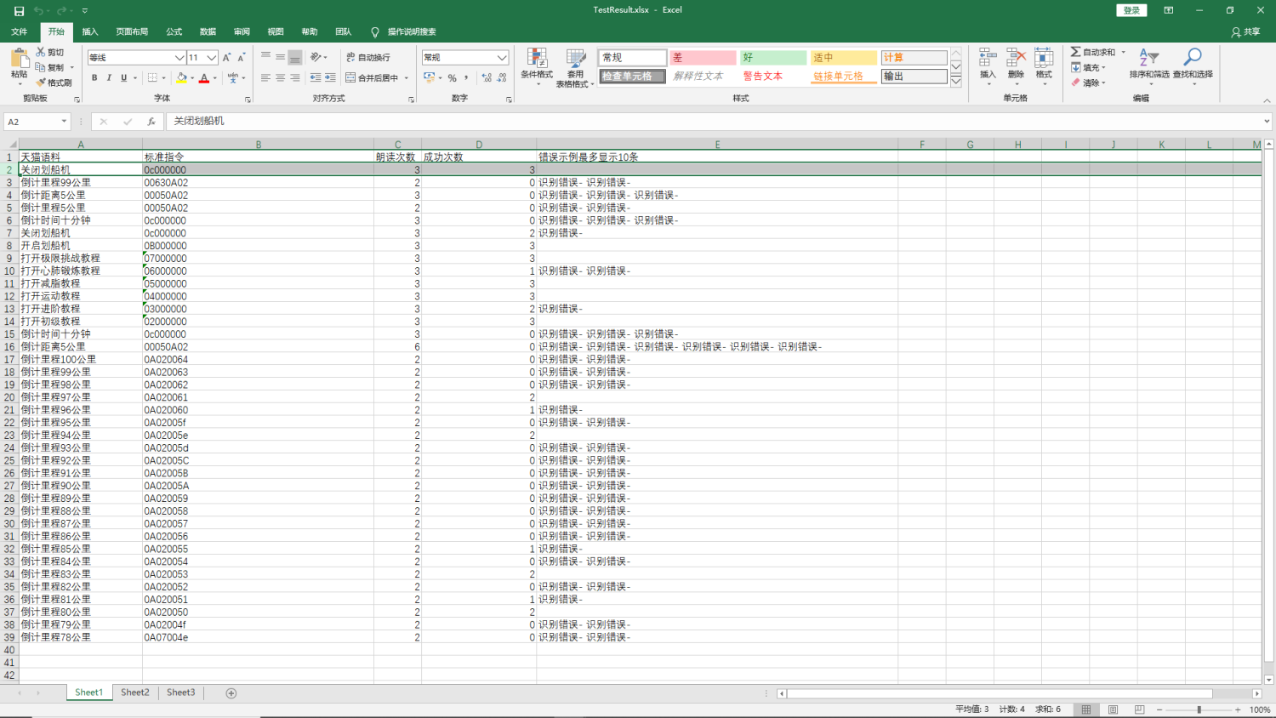

测试中途关闭程序，已经进行的测试仍会保存测试结果。朗读语料天猫精灵指令识别连续错误10次将会保存错误示例并跳到下一条语料进行测试。天猫精灵连续10次唤醒串口没有回应将会自动退出程序，测试完毕会自动退出程序。

错误示例“识别错误”代表天猫精灵错误理解语料。展示格式正确的错误指令信息代表有识别但指令发送错误或识别为英尔健其他语料。展示“识别T 发送F-”代表识别语料成功，回复有错误。